輔英科技大學品德教育推廣與深耕計畫成果報告表
活動名稱 |  |  |  |  |  | 偏遠國小關懷服務暨品德教育深耕推廣 |  |  |  |  |  |  |  |  |  |  |  |  | 整體  滿意度 |  |  |  | 96.2%
承辦單位 |  |  |  |  |  | 學生事務處生輔組/香海社 |  |  |  |  |  |  |  |  | 活動時間 |  |  |  | 105年4月23、24日 |  |  |  |  |  |  |  |  |  | 活動地點 |  |  |  | 屏東縣潮州鎮  四林國小
經費支出 |  |  |  |  |  | ■學輔專帳：105年度 |  |  |  |  |  |  |  |  |  |  |  |  | 支出金額 |  |  |  |  |  | 配合款：$ 13275元整
 |  |  |  |  |  | □其他來源： |  |  |  |  |  |  |  |  |  |  |  |  |  |  |  |  |  |  | 補助款：$ 14800元整
參加對象人數 |  | 護理系所 |  | 護理科 | 健康事業管理系 |  | 助產系 | 老人長期照顧學位學程 | 醫學檢驗生物技術系所 | 醫學檢驗生物技術科 | 物理治療系 | 保健營養系 | 健康美容系 | 環境工程與科學系所 |  | 職業安全衛生系 | 應用化學及材料科學系 | 生物科技系所 |  | 資訊管理系 | 休閒與遊憩事業管理系 | 幼兒保育系 |  | 應用外語系 |  | 應用外語科 | 資訊科技學位學程 | 文教事業管理學位學程 |  | 行政單位 | 共同教育中心 | 校外人士 |  | 參加人數  合計45人
 |  |  |  |  |  |  |  |  |  |  |  |  |  |  |  |  |  |  |  |  |  |  |  |  |  |  |  |  |  |  |  |  |  | 男 | 女 |  | 小計
學生 |  |  |  | 30 |  |  |  |  |  | 15 |  |  |  |  |  |  |  |  |  |  |  |  |  |  |  |  |  |  |  |  |  | 48 |  | 41 | 52 |  | 93
幹部 |  |  |  | 6 |  |  |  |  |  | 4 |  |  |  |  |  |  |  |  |  |  |  |  |  |  |  |  |  |  |  |  |  |  |  | 1 | 9 |  | 10
教師 |  |  |  |  |  |  |  |  |  |  |  |  |  |  |  |  |  |  |  |  |  |  |  |  |  |  |  |  |  |  | 1 |  |  | 1 | 1 |  | 2
職員工 |  |  |  |  |  |  |  |  |  |  |  |  |  |  |  |  |  |  |  |  |  |  |  |  |  |  |  |  |  | 1 |  |  |  | 1 | 0 |  | 1
社區居民 |  |  |  |  |  |  |  |  |  |  |  |  |  |  |  |  |  |  |  |  |  |  |  |  |  |  |  |  |  |  |  |  |  | 0 | 0 |  | 0
合計 |  |  |  | 30 |  |  |  |  |  | 15 |  |  |  |  |  |  |  |  |  |  |  |  |  |  |  |  |  |  |  | 1 | 1 | 72 |  | 學生 |  | 男20人  女25人
 |  |  |  |  |  |  |  |  |  |  |  |  |  |  |  |  |  |  |  |  |  |  |  |  |  |  |  |  |  |  |  |  |  | 教職  員工 |  | 男1人  女1人
 |  |  |  |  |  |  |  |  |  |  |  |  |  |  |  |  |  |  |  |  |  |  |  |  |  |  |  |  |  |  |  |  |  | 校內  總計 |  | 男26人  女22人
 |  |  |  |  |  |  |  |  |  |  |  |  |  |  |  |  |  |  |  |  |  |  |  |  |  |  |  |  |  |  |  |  |  | 校外總計 |  | 男46人  女26人
活動內容 |  |  | (一)於屏東縣潮州鎮四林國小舉辦以品德教育為主軸與感恩祈福御守製作課程  (二)品德教育課程:  1. 1.LOVE LIFE珍惜生命-藉由「LOVE LIFE」這段影片來告訴孩童，我們珍貴的生命正在教導著我們：生命的存在，本身就是一件值得感謝的事！了解生命的重要性。  2.三好運動-說好話、做好事、存好心，推動慈悲待人，讓孩童們一起實踐三好，成為三好兒童。  3.感恩祈福御守製作–培養學童時時懷著感恩的心，是一種善良的美德也是一個做人的基本條件。也讓孩童懂得「感恩使我們將他人的優點，變成自己的財富。」把想要感謝的人寫在感恩樹上，掛在學校的圍牆。  4.與黑暗共舞-視障體驗-讓孩童們了解「視障朋友」的意思，也讓他們體驗當當看視障朋友的感覺。更重要的是讓孩童願意多關心和明白視障人士的需要，以「行義我生活」信念，讓這世界凡事都有可能。
 | 活動感言 |  | 本次服務學習的出隊，有許多新夥伴是沒有出隊經驗的，但是並沒有因為這樣就減少了參與的熱情，大夥帶著用心、愛心以及包容心去融入每位小朋友，看到他們純真的笑容，哪怕昨天活動準備是多麼的疲累，我們的疲憊全都消失了，使我們又充滿了活力向前邁進，帶給小朋友最好的課程與活動。雖然過程中遇到了許多的挫折與困難，但也讓我們得到了更多寶貴的經驗與學習機會。活動中看見了新夥伴們的成長，內心也十分的高興，期許他們能在每一次服務學習中慢慢的成長茁壯，累積更多的經驗帶領下次的夥伴們。未來，我們仍然會繼續帶著我們的溫暖與愛，帶給更多的人們。也希望此次服務的孩童們能夠學到更多不一樣的知識與得到美好的回憶永存在心中。
 | 具體成果 |  | 一、質化成果部分：  （一）本校同學藉著親身參與服務工作，可以身體力行具品德的行動。  （二）透過本次活動，可以幫助四林國小的小朋友了解做好事、說好話、存好心的三好運動，以及品德教育等相關概念。  二、量化成果部分：本校計有45名同學及48名四林國小同學參與滿意度調查96.2%
 | 檢討與建議 |  | 本次活動服務對象，為位處偏鄉的四林國小，獲得回饋反映良好，藉此可增進本校學生對社區關懷之情感，且透過親身參與服務工作，可促進個人發展社團團結度，並培養公民意識及社會責任，故建議本活動應持續辦理。
 | 滿意度調查 |  | 參與回饋統計人數共計48人，相關回饋及分析等資料，滿意度調查如96.2%。
活動相片 | 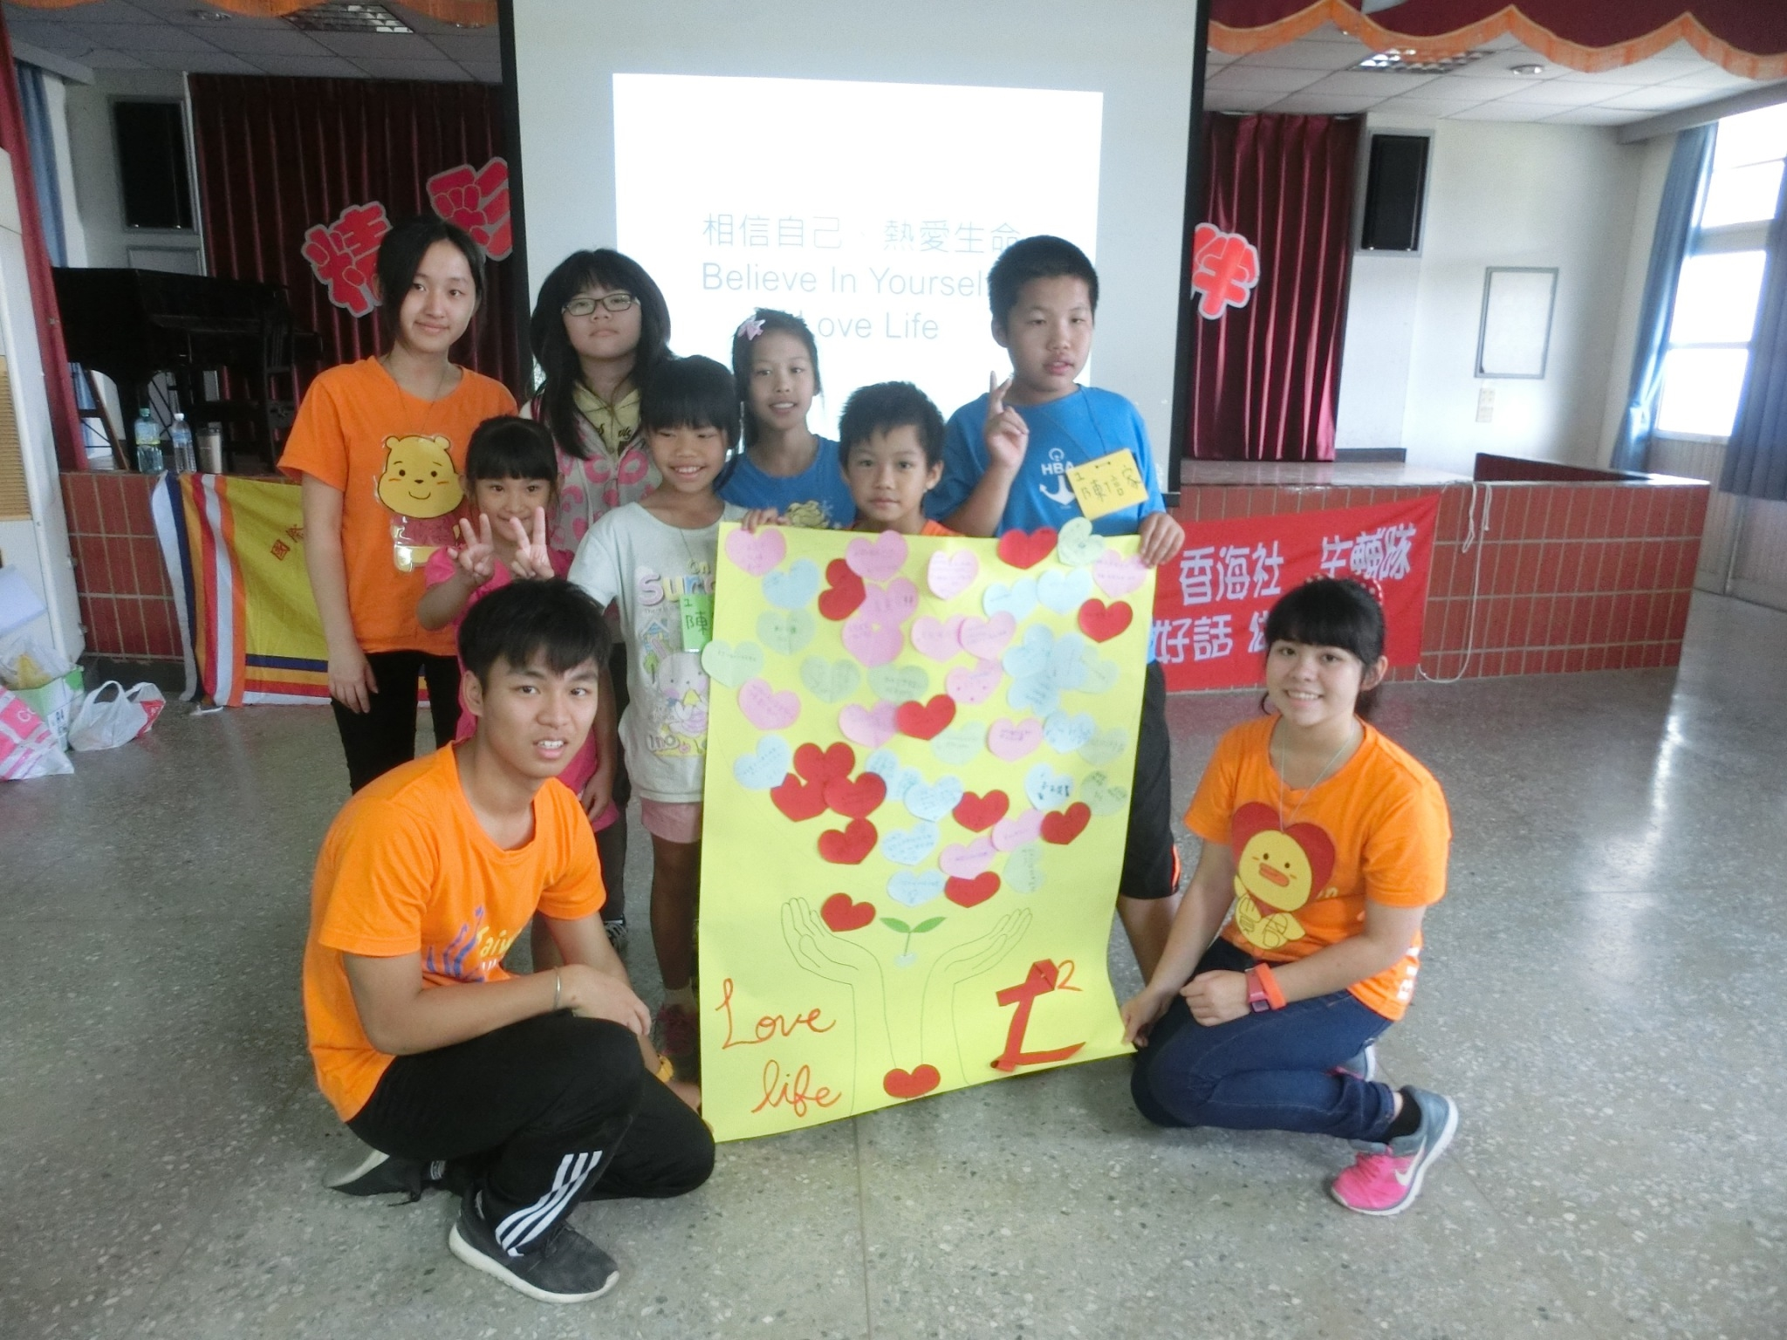 | 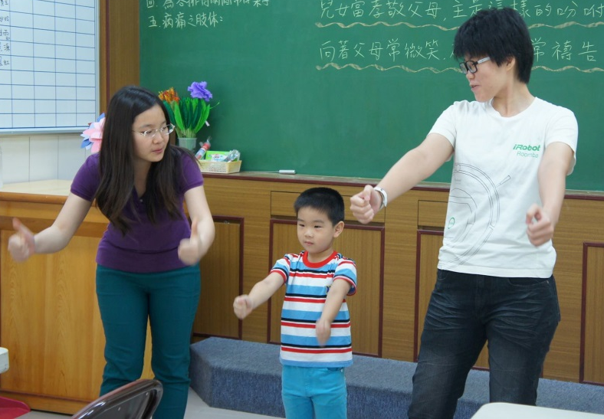  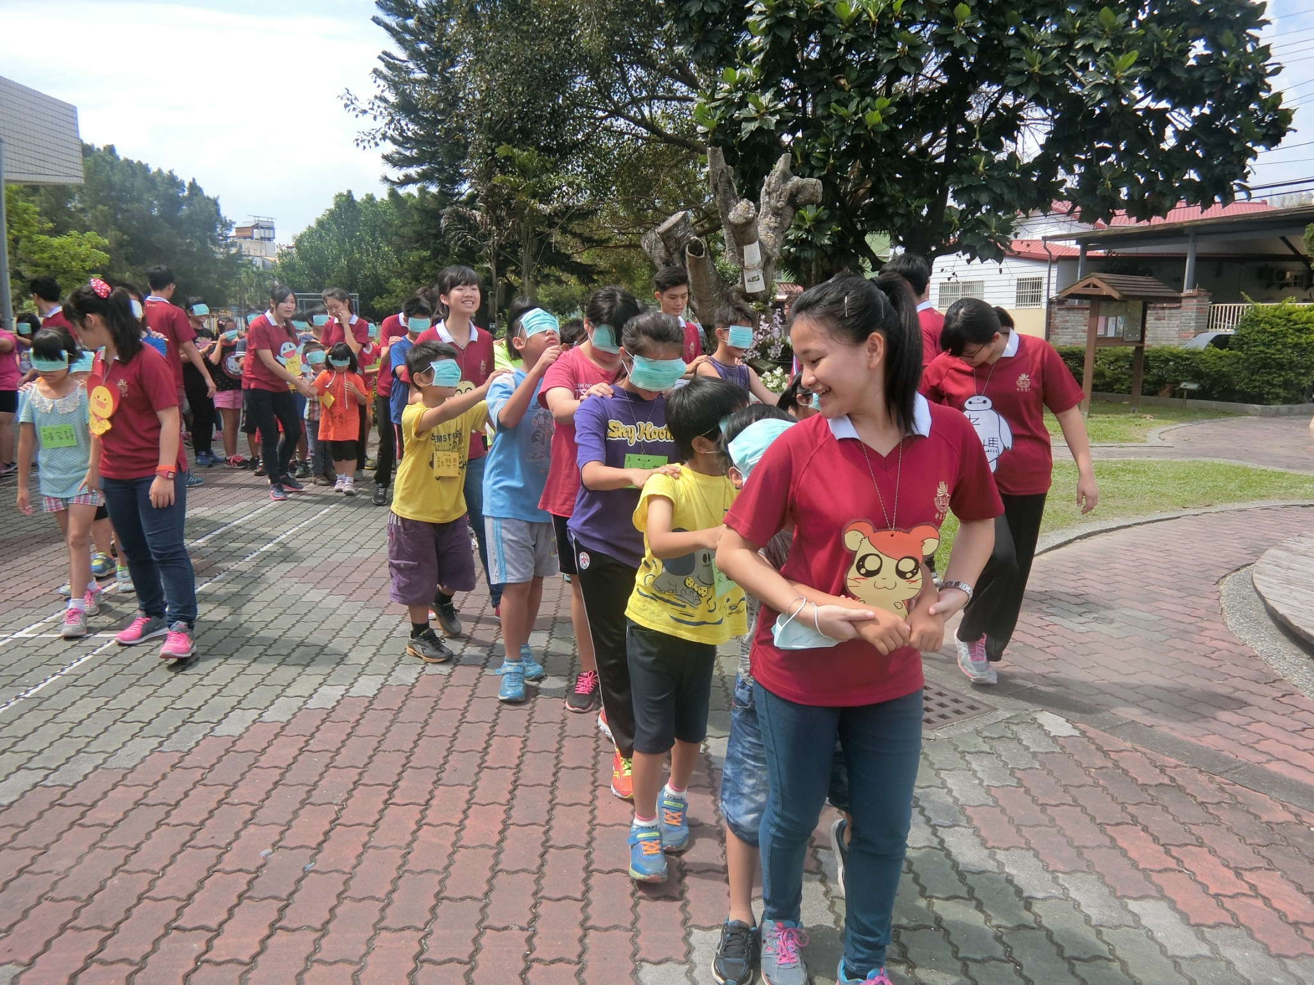
活動相片 | LOVE LIFE珍惜生命 | 盲人體驗
活動相片 | 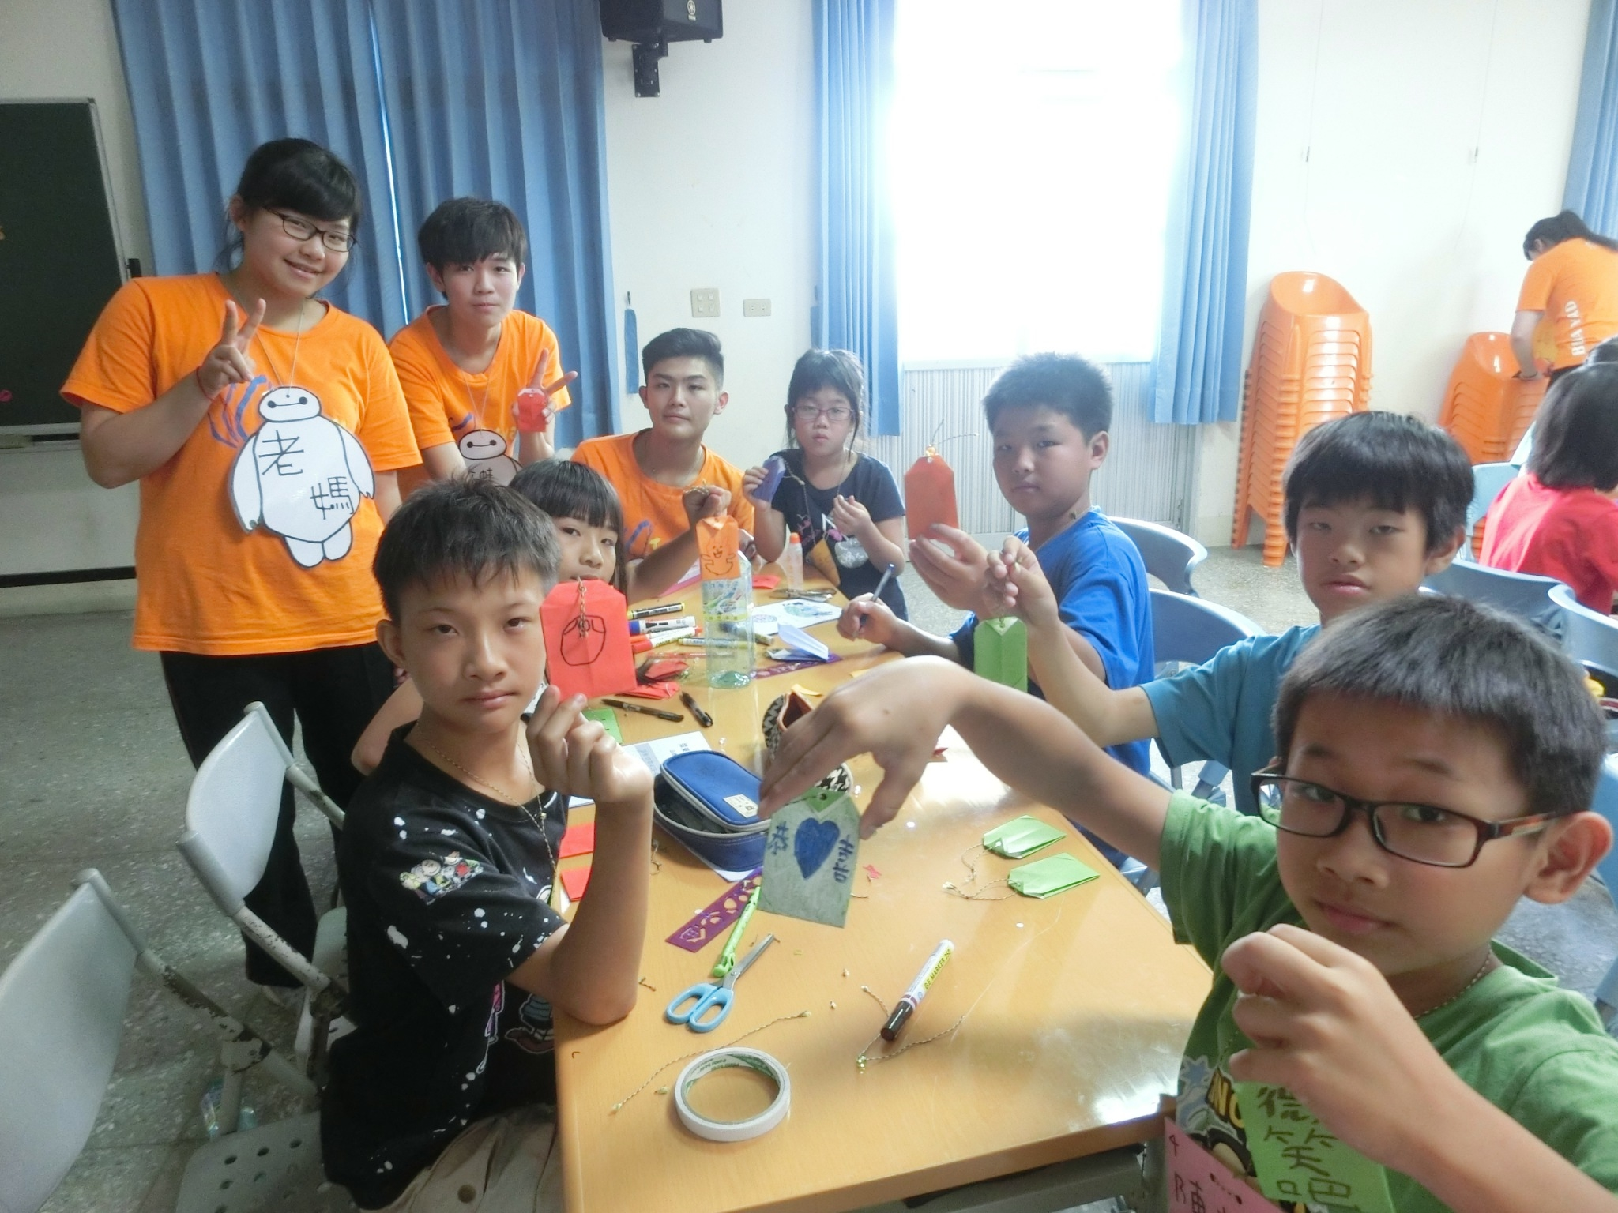 | 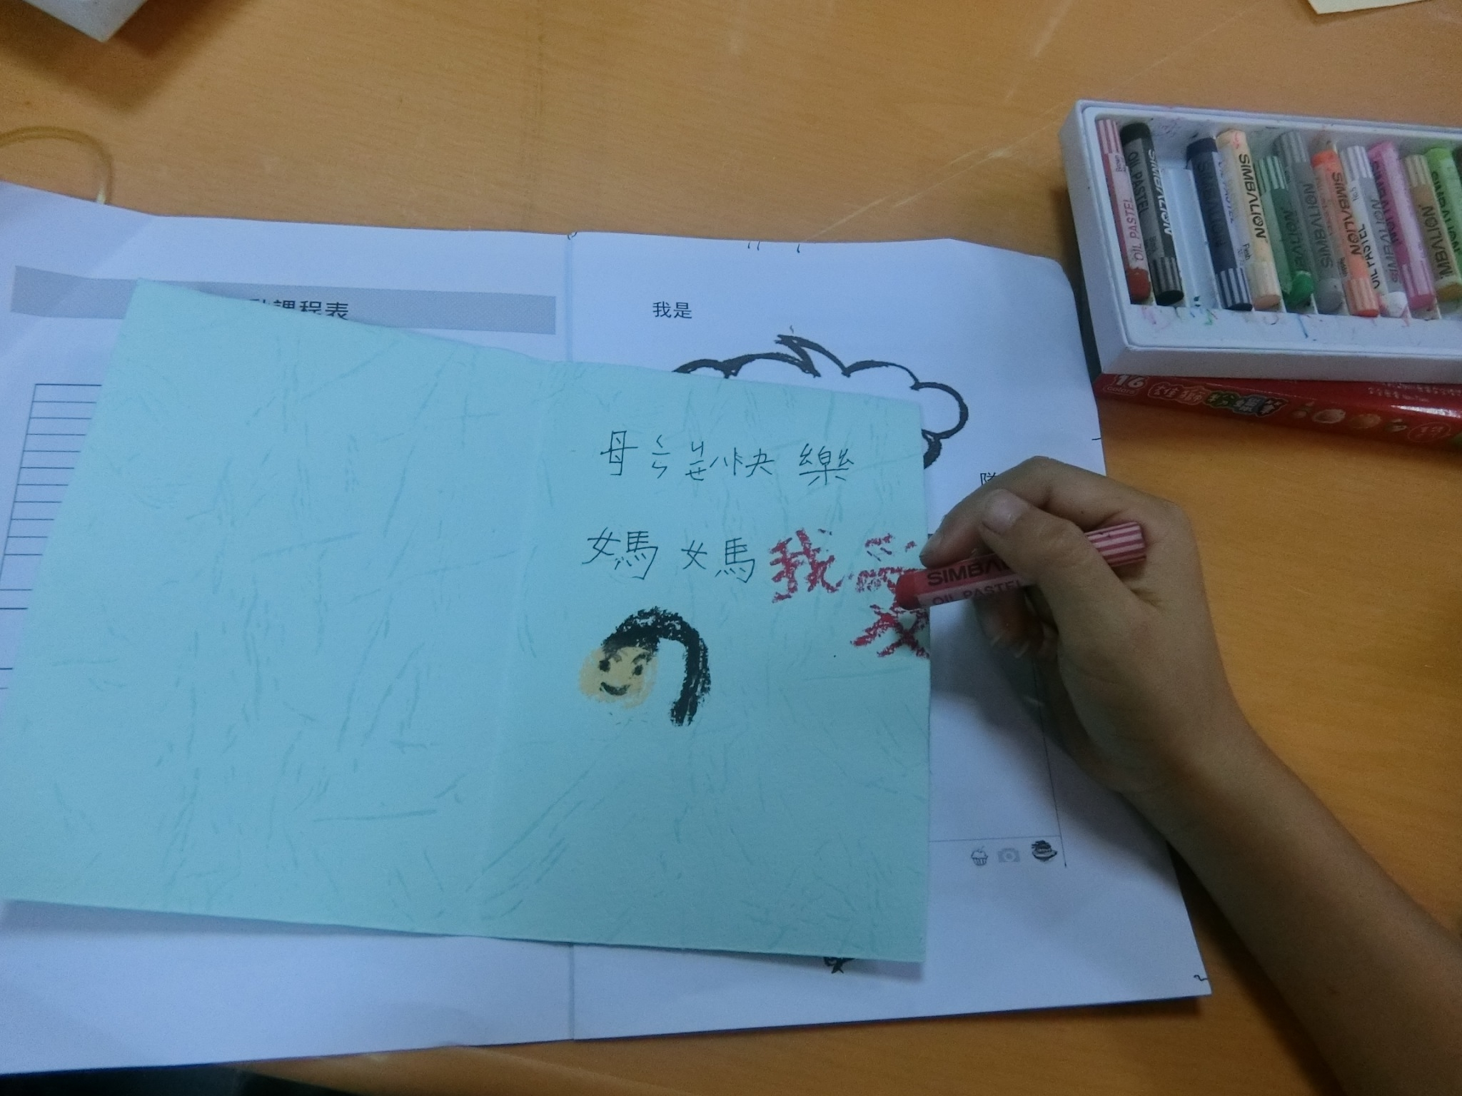
活動相片 | 感恩祈福御守 | 母親節卡片製作

